南 宁 学 院

质字〔2018〕11号

关于开展2017-2018-2学期学生课程
网上评价工作的通知

各学院：
为进一步了解教师教学工作状态，沟通教与学的信息，加强教学管理，改进教学工作，提高教学质量，学校拟开展本学期的学生课程网上评价工作，具体要求如下：
一、课程评价参与者
2015、2016、2017级在校生（含专、本科生）
二、参与时间
2018年6月25日9:00----2018年7月6日24:00
三、评教地点
（一）有电脑的学生可在宿舍自行上网评教，也可直接进行手机端网上评教；
（二）评教期间，敷文园A502、503机房白天开放，无电脑的同学可到以上机房进行评教。开放时间为：周一至周五，上午8：20-11：35，下午14：30-21:30。
四、评教方法
（一）可通过以下办法登录评价页面：
1.电脑端登录的办法：点击进入学校主页（http://www.nnxy.cn/），于右侧点击“数字化校园”链接进入网站，点击网站导航栏“数字化教学”下的“教务系统”。
2.学生登录系统后，点击标题栏的“教学评价”进入界面，或点击下方“学生评教”进入评教界面。
3.点击问卷右边“进入评价”。
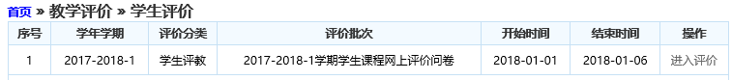
4.各门课程评教页面如下，选择ABCD选项，并填写意见和建议，填写完毕后，点击“保存”后并予以提交，评教成功。
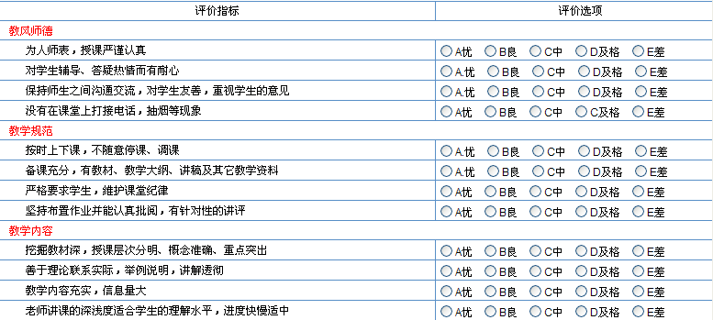
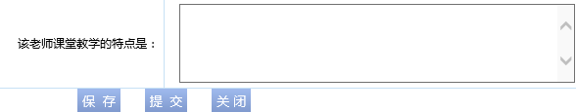
（二）手机端登录的办法：扫描安装“智校园”app，进入手机登录端进行评教，进入后点击右下角“应用”→“学生评教”→选择“2017-2018-2学期学生课程网上评价问卷”即可进行评教。“智校园”app的二维码如下：
五、注意事项
（一）此次评教结果作为本学期教师课堂教学质量评价、二级教学单位课堂教学质量评价主要参考依据之一。各二级学院必须严肃认真地对待评教工作，积极组织学生参与，以保证评教结果全面、客观和公正。
（二）本课程评价对学校教师改进教学，提升教学质量有较大帮助，学生应认真对待，客观答题。
（三）在答题时如有疑问需要咨询，可与质量评估办公室联系，电话：5900951，李老师。

南宁学院质量评估办公室
2018年6月22日

